### Расчетно-графическая работа № 3

## Определение геометрических характеристик

## поперечного сечения

# СОДЕРЖАНИЕ ЗАДАНИЯ

Для составного поперечного сечения (см. рисунок) требуется:

1. Вычертить в масштабе 1:2 или 1:5 все сечение. При вычерчивании элементы сечения располагать вплотную один к другому.
2. Определить положение центра тяжести всего сечения.
3. Вычислить осевые и центробежный моменты инерции относительно произвольных центральных осей (осей, проходящих через центр тяжести сечения, параллельно выбранной системе декартовых координат).
4. Определить теоретически положение главных осей инерции.
5. Вычислить значения главных моментов инерции.
6. Показать на рисунке положение главных осей инерции.
7. Проверить полученные результаты по кругу Мора.

Данные к задаче взять из табл. 1 и 2. Из табл. 2 следует взять лишь те прокатные профили, которые входят в заданную схему. Все необходимые пояснения для выполнения работы содержатся в п. 2.3 «Осевые моменты инерции плоских составных сечений».

#### *Таблица 1*

|  |  |  |  |  |  |  |  |  |  |  |
| --- | --- | --- | --- | --- | --- | --- | --- | --- | --- | --- |
| № | 1 | 2 | 3 | 4 | 5 | 6 | 7 | 8 | 9 | 10 |
| Схема | I | II | III | IV | V | VI | VII | VIII | IX | X |

*Таблица 2*

|  |  |  |  |  |  |  |
| --- | --- | --- | --- | --- | --- | --- |
| №  стр. | Равнополочный  уголок | Неравнополочный уголок | Вертикальный  лист, мм | Горизонтальный лист, мм | Двутавр,  № | Швеллер,  № |
| 1 | 90909 | 100638 | 50010 | 40010 | 24 | 16 |
| 2 | 10010010 | 1006310 | 50012 | 40010 | 24 | 16 |
| 3 | 10010012 | 110708 | 50012 | 40012 | 27 | 18 |
| 4 | 1101108 | 1258010 | 60010 | 40012 | 30 | 18 |
| 5 | 12512512 | 1258012 | 40010 | 40012 | 22 | 18 |
| 6 | 14014010 | 140908 | 50012 | 50010 | 24 | 20 |
| 7 | 14014012 | 1409010 | 60012 | 50010 | 27 | 20 |
| 8 | 16016012 | 16010010 | 60016 | 60010 | 30 | 22 |
| 9 | 18018012 | 16010012 | 60020 | 50012 | 40 | 24 |
| 0 | 1001008 | 18011010 | 50010 | 40010 | 36 | 22 |

***Расчетно-графическая работа №3***

*Определение геометрических характеристик поперечного сечения*

*VIII*

*I*

*II*

*III*

*IV*

*V*

*VI*

*VII*

*IX*

*X*

Двутавр 24

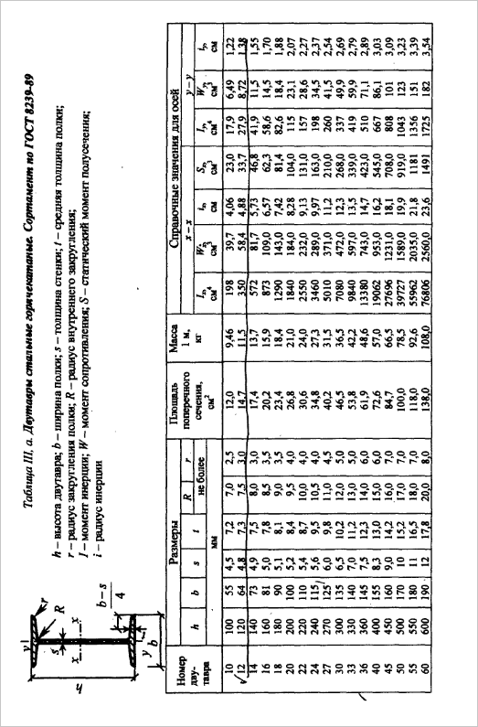

ПУНКТ 2.3

